２０１７年度 がんと向き合う人のための町なかサロン
～治療しながら働くためのアクション！～
就活相談セミナー 参加費無料
＊迷っている方も一緒に考えるところから始めませんか？＊
★内容： 職場での悩み、就職活動への不安など、治療しながら働くことのついての様々な
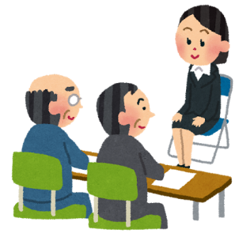
問題を共に考えサポートします。(治療と働くこと・就活の進めかた・履歴書・職務
経歴書の書き方・面接の受け方等)
★定員： 先着 ５ 名
★場所： 町なかサロン(松山市末広町 １７－９ 子規堂斜め向かい)
回 | 月日（毎月第３日曜日） | 時 間
１ | ８月 ２０日 | １３：００～１５：００
２ | ９月 ２４日 | １３：００～１５：００
３ | １０月 １５日 | １３：００～１５：００
４ | １１月 １９日 | １３：００～１５：００
★日程：

★：就労相談は個別性の高い内容であり、活動段階に応じたプログラムで実施します。
★：相談員は、皆さまと同じ仲間で、人材派遣・社員教育に長年携わってきた経験豊富な
専門のキャリアコンサルタント・産業カウンセラーが対応します。お気軽にご相談ください。
★：お申込み・お問い合わせ 【 がんと向き合う人のための 町なかサロン 】
０８９－９９７－７６３８ （平日１０：００～１６時）

